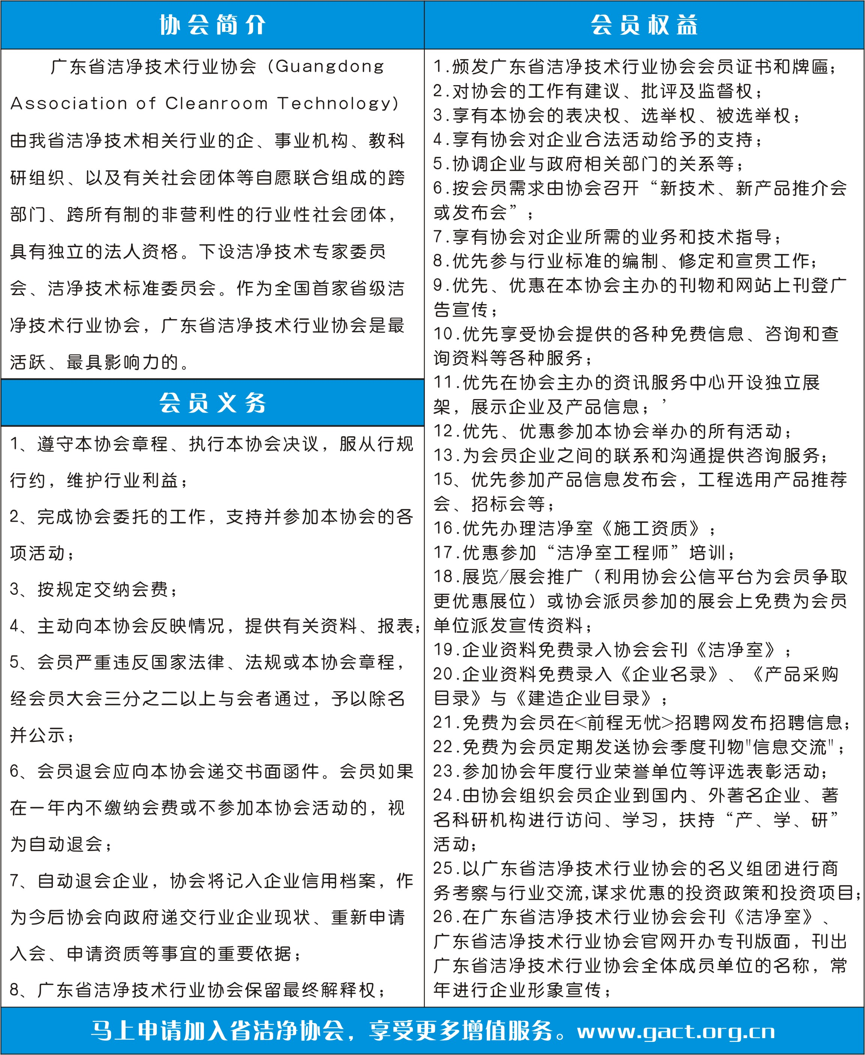

企业联系 Company Contact way
企业名称 Company
地址 Address |  |  |  |  |  | 邮编 Post code
电话 Tel |  | 传真 Fax
电邮 E-mail |  | 网站 http://
联系人Contact person |  | 职位Position |  |  |  | 手机 Tel
联系人QQ Contact person QQ
企业概况 Company facts 以下货币单位为人民币 RMB value applies below
近两年营业额Turnover of recent two years 年 万元 / 年 万元
法定代表人 Legal representative |  |  | 职务 Position |  |  | 手机Tel
已有资质 Registered qualification |  |  | 员工人数 Number of staff 人
注册资Registered capital 万元 |  |  | 成立日期 Date of establishment 年 月 日
会员级别Menber level □会员单位Member units □理事单位Director unit □副会长单位Vice-chairman unit
主营产品 Main products
申请入会声明 Declaration by applicant
我单位自愿申请加入广东省洁净技术行业协会，拥护协会章程、参加协会活动、享受会员权利、履行协会会员义务。We hereby apply for participating the Guangdong Association of Cleanroom Technology(GACT). Afterwards we shall be abide by articles of GACT, attend GACT activities and events, enjoy GACT member rights and fulfil GACT member obligations.
法人代表签名&企业盖章  Signature of applicant's legal representative & Applicant's company stamp |  |  |  | 填表日期  Date
 |  |  |  | 填表日期  Date | YYYY年MM月DD日
以下内容由广东省洁净技术行业协会填写 Following space is for GACT use only
广东省洁净技术行业协会意见 Comments from board of GACT |  |  |  | 广东省洁净技术行业协会公章GACT Approval Stamp
填表日期
Date
 |  |  |  | 填表日期  Date | YYYY年MM月DD日
地址：广东省广州市天河区天府路233号华建大厦A5F-02 邮编：510630
电话：020-85578875 85573375 传真：020-85571585
邮箱：gact2011@126.com 网址：www.gact.org.cn QQ：1502022331

注：单位简介、营业执照及已有的相关资质复印件，连同此表加盖公章一并邮寄到广东省洁净技术行业协会。

